2025秋心理统计Homework5
一、单项选择题（每道题5分，共5题）。
- 以下关于假设检验的命题哪一个是正确的( D )
A. 对于同一组实验数据实验者甲用α =0.05 的标准，实验者乙用α =0.01的标准，甲犯II类错误的概率一定会大于乙
B. 统计效力总不会比α水平小
C. 扩大样本容量犯II类错误的概率增加
D. 其他条件不变时，两个总体间差异变大，正确拒绝虚无假设的机会增加。

- 一次测验的分数服从方差为 25 的正态分布。某学校共有 100 名学生参加测试，样本平均分为 70。若置信水平为 0.99，则该校学生总体平均分的 99% 置信区间为（ B ）
A. [69.50, 70.57]
B. [68.71, 71.29]
C. [67.52, 72.48]
D. [63.55, 76.45]

- 当样本容量一定时，置信区间的宽度（ B ）
A. 随着显著性水平α的增大而增大
B. 随着显著性水平α增大而减小
C. 与显著性水平α无关
D. 与显著性水平α的平方根成正比

- 社交焦虑广泛存在于学生群体中，是影响学生学校生活幸福感和满意度的重要因素。一研究者想探究“社交放松疗法”能否有效降低学生的社交焦虑，他在全国范围内随机抽取了100名患有社交焦虑症的学生，将他们随机分配到实验组和对照组。一个疗程后用问卷测量学生们的社交焦虑水平，结果如下图所示，分数越高代表该个体的社交焦虑越严重，则下面说法正确的是( D )
- 实验组数据呈负偏态，对照组数据呈正偏态
- 实验组离群值代表“社交放松疗法”对该个体一定无效
- 对照组的焦虑分数均值低于实验组
- 除了关注p值是否显著外，还需要计算效应量大小来评估‘社交放松疗法’的实际效果程度
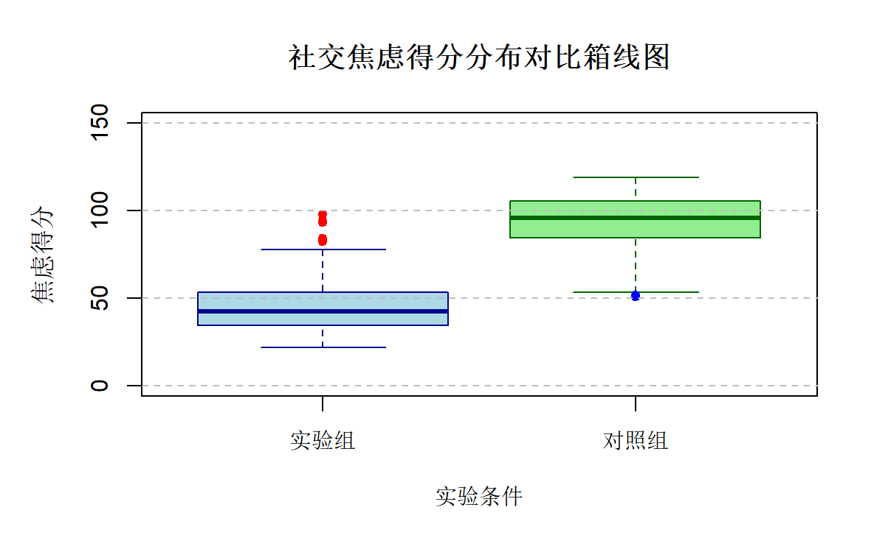

- 关于点估计的性质，下列叙述正确的是（ A ）
A. 样本均值是总体均值的无偏估计，且在所有无偏估计中方差最小
B. 样本中位数总是比样本均值更有效地估计总体均值
C. 样本方差 $s^{2}=\frac{1}{n}∑(x_{i}-\overset{ˉ}{x})^{2}$ 是总体方差的无偏估计
D. 点估计的准确性随样本容量增大而降低

二、不定项选择题（每道题8分，漏选得4分，错选得0分，共4题）。
- 在心理学研究中，下列哪些情况会导致Cohen's d效应量被高估？( ABCD )
A. 使用小样本(n < 20)
B. 在极端群体中施测然后推广到一般群体
C. 使用不可靠的测量工具
D. 删除极端异常值

- 关于单样本z检验（假设效应均由处理产生），和自由度为n-1的t分布，下列说法正确的是( BC )
- 若进行双尾检验，当观测的样本均值 $\overline{X} < μ_{0} + z_{α} ×\frac{σ}{\sqrt{n}}$ 或$\overline{X} > μ_{0} + z_{1-α} ×\frac{σ}{\sqrt{n}}$ 时，我们可以拒绝虚无假设H0
- 若进行双尾检验，经过z分数转换后，若$z_{obs} > z_{1- α/2}$ 或$z_{obs} < z_{α/2}$ 时，我们可以拒绝虚无假设H0
- 自由度为n-1的t分布的置信区间为$\left(\overline{X} - \left(t_{n-1, 1- α/2}\right)×\frac{s}{\sqrt{n}},\overline{X} + \left(t_{n-1, 1- α/2}\right)×\frac{s}{\sqrt{n}} \right)$
- 自由度为n-1的t分布的置信区间为$\left(\overline{X} - \left(t_{n-1, α/2}\right)×\frac{s}{\sqrt{n}},\overline{X} + \left(t_{n-1, α/2}\right)×\frac{s}{\sqrt{n}} \right)$

- 某QQ图的散点大致分布在y=x上，但两端有轻微偏离。这表明（ AB ）
A. 数据不完全符合目标分布
B. 数据可能存在轻微厚尾现象
C. 数据存在严重偏态
D. 数据存在记录错误

- 关于Bootstrap方法，以下说法正确的是（ A ）
- Bootstrap方法的核心思想是从原样本中进行有放回的重复抽样，生成大量样本
- Bootstrap方法只能用于估计总体均值的置信区间
- Bootstrap方法是一种通过理论公式精确计算参数置信区间的方法
- Bootstrap方法适用于样本量不够的情况

二、简答题（43分）（使用统计软件的地方请附上代码和输出结果的截图，并提交Rmd文件）
- (17分)某教育研究小组欲估计全市高中生数学学业水平，举行了全市数学统考。已知统考分数的总体标准差为15分。该研究小组先随机抽取40名学生，计算得样本平均分为83分，随后将样本量扩大至170名学生（样本均值仍约为83分）。请用R代码解决以下问题：
- (8分)分别计算样本量为40和170时，总体平均分的95%置信区间；
样本量为40时：(78.351537,87.648463)
样本量为70时：(80.745164,85.254836)
- (9分)计算并比较两个置信区间的宽度，并解释其变化原因。
样本量为40时：l1= 9.296925
样本量为70时：l2=4.509671
l1>l2
随着样本量增大，n变大，那么标准误减小，随着标准误减小，由公式L= 2⋅Z_{1−α /2} ⋅σ / √n可知L减小。从图上来看，n变大，分布形状变窄，那么置信区间宽度也会变窄。
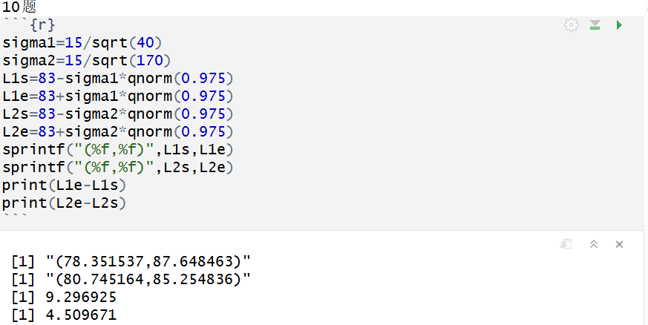
- (26分)一位临床心理学研究者开发了一套新的“社交焦虑症状自评量表”用于筛查大学生群体。该量表共20个条目，总分范围0-100分，分数越高表示社交焦虑症状越严重。研究者在一个大学中随机抽取了500名学生进行测试。得到数据储存在hw5_data.xlsx中
- (18分)请计算描述性统计量（均值、中位数、偏度、峰度），解释偏度和峰度两个数值的具体意义，并描述该社交焦虑得分分布的具体形态特征；
均值：38.1178
中位数：35.85
偏度：0.7619647
峰度：3.473264
偏度数值的意义：偏度为正，分布右偏，且偏度大于0.5小于1，分布属于中等偏斜。
峰度数值的意义：峰度>3，比正态分布更陡峭，说明分布尾部更厚，数据较集中，极端值较多。
得分分布的具体形态特征：是一个数据较为集中的中等程度偏斜的右偏态分布，极端值较多。
- (8分)使用t统计量计算该校大学生总体社交焦虑平均分的95%置信区间，并解释该区间在心理学研究中的意义；
95 percent confidence interval:
36.52039 39.71521
该区间框定了通过抽取的样本估计总体平均分的误差范围和可靠性，也能评估研究结果的稳定性。
